1. Cuando selecciona la opción de Sistema de pago el sistema te muestra un mensaje de error.

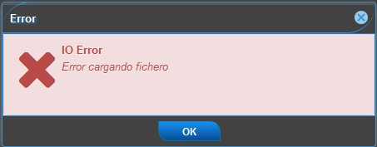

1. En la ventana de sistema de pago el nombre de esta ventana no corresponde con la opción y la palabra de gestión le falta la tilde. También se recomienda que los botones de modificar y eliminar inicialmente estén desactivados que estos se activen cuando seleccionas del listado un sistema de pago o que cuando selecciones estos botones muestre un mensaje indicando al usuario de que tiene que seleccionar un elemento del listado. 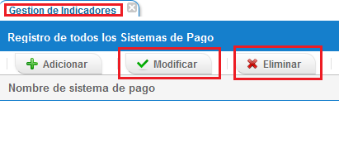
2. Se recomienda que se le cambie el nombre de la ventana de modificar y que le ponga el mismo nombre que tiene la de adicionar.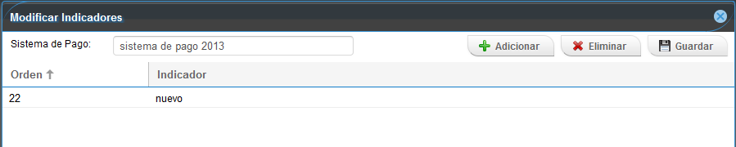
3. La descripción del botón de Adicionar de la ventana de Modificar un sistema de pago está mal.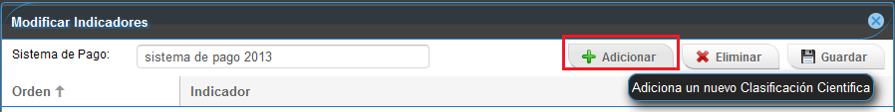
4. Cuando adicionas una fila en la ventana de Modificar un sistema de pago y dejas los campos vacíos que son obligatorios el sistema te muestra un mensaje el cual no corresponde.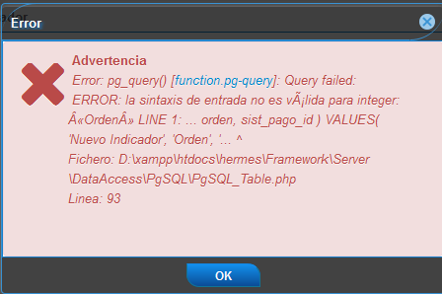
5. Cuando introduce una cadena de texto en el campo orden el sistema te muestra un mensaje advertencia el cual no debe aparecer, también muestra un mensajes indicando que ha ocurrido un error y otro que bien.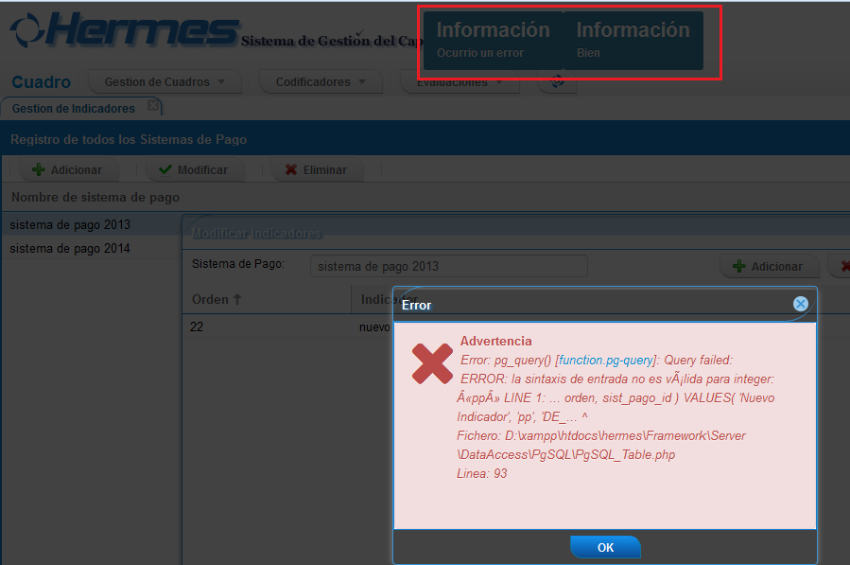
6. Cuando dejas el campo de nombre del sistema de pago vacío el sistema no te lo señala en rojo.
7. Cuando modificas un sistema de pago con datos correctos el sistema te muestra dos mensajes el cual debe mostrar uno solo. 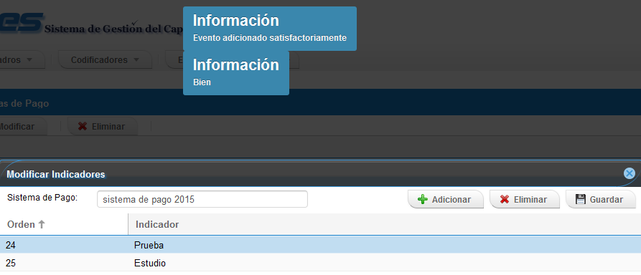
8. Cuando selecciona el botón de guardar y nada más has realizado una modificación en el campo nombre del sistema de pago el sistema te muestra un mensaje indicando que no se ha hecho ninguna modificación a la fila esto no debe ser así el sistema tiene que permitir guardar los cambios si nada más realizas modificación al nombre nada más.
9. El sistema te permite modificar dos sistemas de pago con los mismos datos. El sistema no te actualiza el listado se sistema de pago cuando realiza una modificación al momento tienes que cerrar y volver entrar para ver los cambios.

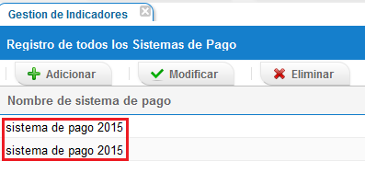

1. En la opción de modificar el sistema te permite adicionar dos indicadores con los mismos datos. Esto pasa también en la opción de adicionar un nuevo sistema de pago. 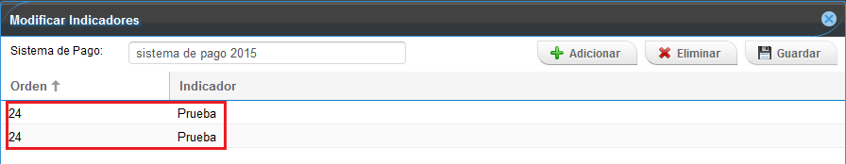
2. En la ventana de modificar un sistema de pago cuando eliminas un indicador el sistema muestra un mensaje de confirmación y se selecciona que el botón que si a continuación el sistema muestra un mensaje el cual no corresponde. Esto pasa también cuando eliminas un sistema de pago. 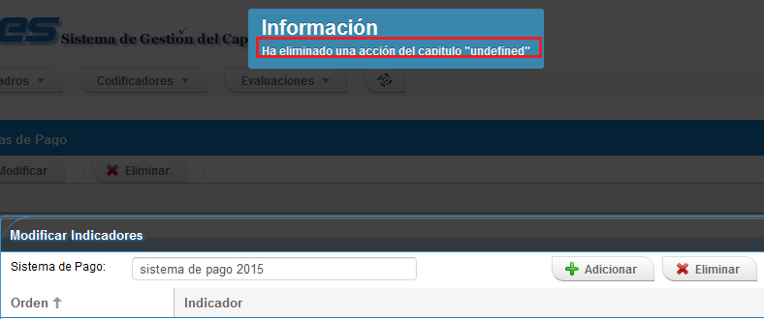
3. Se recomienda que se active el botón de modificar Indicadores desde el principio y sin tener que seleccionar un cuadro del listado de cuadros. También el nombre del campo sistema de pago está casi montado en el campo de cuadro. 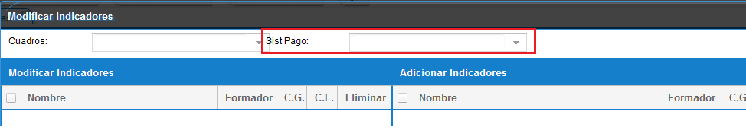
4. La ayuda de la ventana de ventas no corresponde con esta opción. 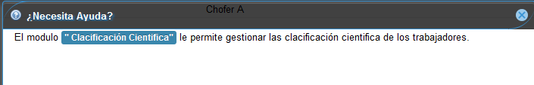
5. Cuando introduces el campo nivel incorrecto el sistema te muestra un mensaje el cual no debería aparecer así.

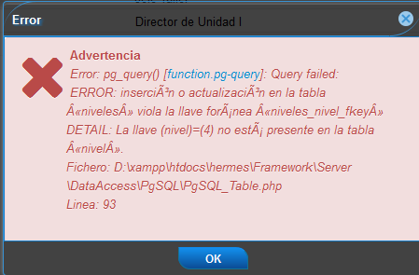

1. Cuando selecciona un nivel el sistema te muestra una descripción la cual no debe aparecer. 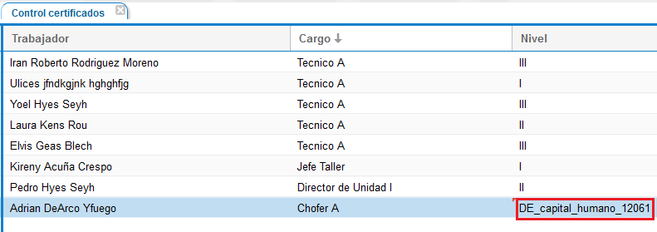
2. Cuando das Guardar un control de cuadro y dejas campos vacíos el sistema te muestra un mensaje el cual no debería ser así.

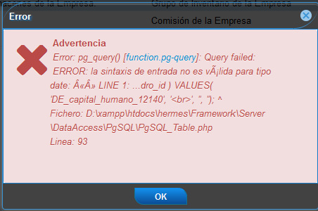

1. Se recomienda que la palabra ejecutar empiece con mayúscula.

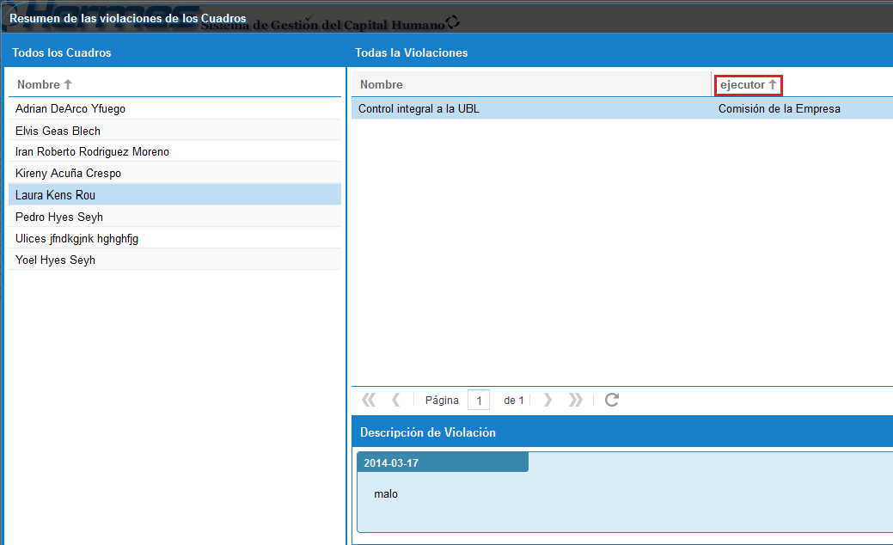

1. En la ventana aparece la palabra información sin tilde. También la descripción de este botón está mal elaborada.

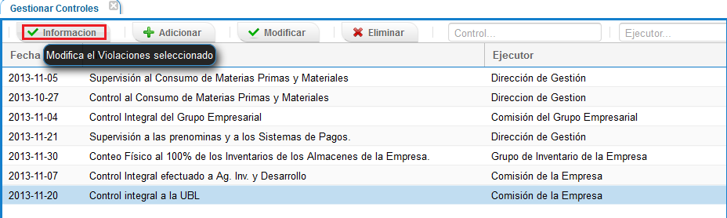

1. El nombre del botón de adicionar control no corresponde con este botón.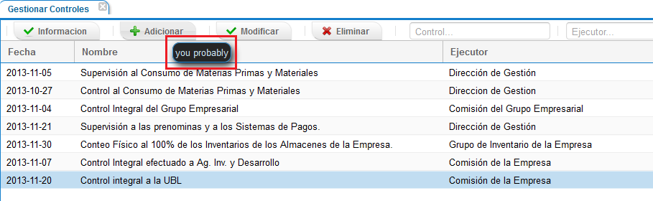
2. En la ventana de adicionar un control aparece la palabra ejecurto y es ejecutor, también se recomienda que el botón de aceptar sea azul como el botón de cancelar. En la ventana de modificar también pasa lo mismo.

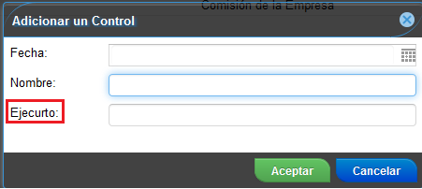

1. El sistema te permite adicionar dos controles con la misma fecha y esto no debería ser así para mí o si tiene la misma fecha que no sea por el mismo ejecutor. Esto pasa también en la opción de modificar un control. 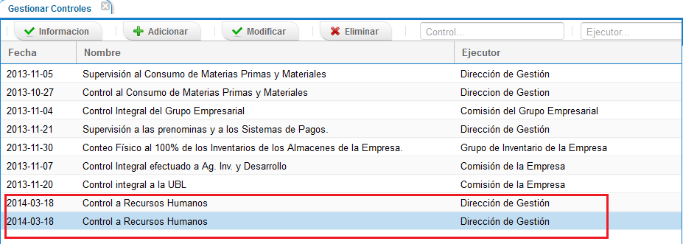
2. Cuando se da guardar un control de cuadro y no selecciona en el listado un control el sistema no te muestra ningún mensaje indicando al usuario que los datos no se pueden guardar porque no se seleccionado un control. Esto sucede también en la opción de gestionar violaciones.
3. Cuando tienes abiertas las ventanas de gestionar violaciones y gestionar controles y sierra una de estas ventanas la otra ventana que se quede abierta se le desaparece el nombre en la parte superior.

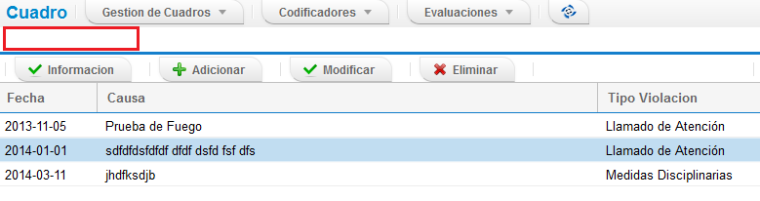

1. En la ventana de gestionar violación aparece la palabra información y violación sin tilde. También el filtrado de esta opción no corresponde pues tiene que ser la búsqueda por causa y/o por violación. 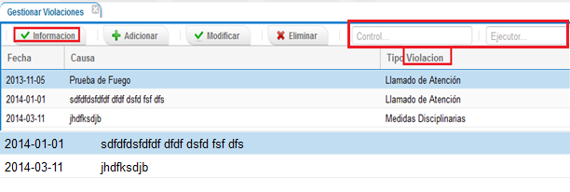
2. Cuando dejas campos vacíos que son obligatorios en la parte te control de cuadros el sistema muestra un mensaje de error el cual este no debe aparecer así. 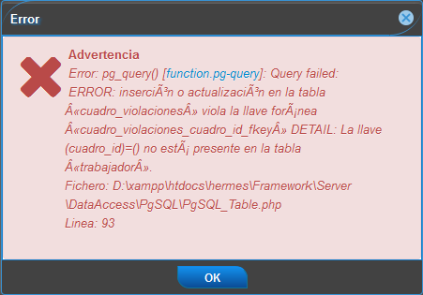
3. La ventana de información de la opción de gestionar violaciones tiene el mismo nombre de la información de la ventana de gestionar controles. Revisar esto. También en esta ventana tiene el botón de minimizar el cual no realiza su función. 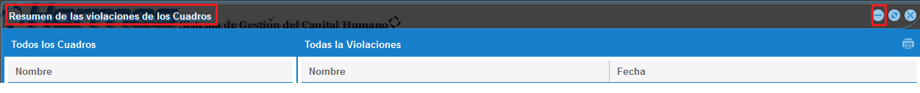
4. La descripción del botón de información de la ventana de gestionar violaciones no corresponde con la acción que realiza. A demás está mal elaborada esta descripción.

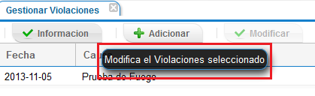

1. La descripción del botón de adicionar una violación está mal elaborado. 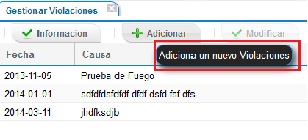
2. La descripción del botón de modificar una violación no corresponde con la acción que realiza y además está mal elaborada esta descripción.

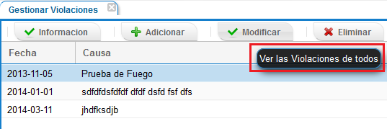

1. La descripción del botón de eliminar una violación está mal elaborado.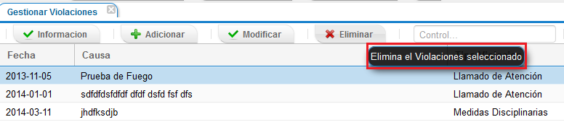
2. La ventana de adicionar violación el nombre de esta ventana está mal también el campo tipo de violación le falta la tilde a violación, además se recomienda poner el botón de aceptar azul. Esto pasa también en la ventana de modificar una violación.

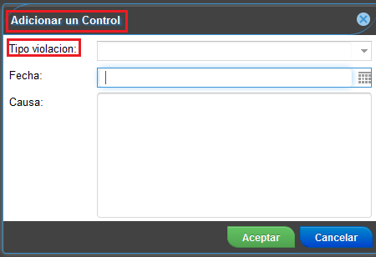

1. Cuando adicionas una violación con todos los datos correctamente el sistema no te muestra ningún mensaje de información indicando al usuario que fue adicionado la violación satisfactoriamente.
2. El sistema te permite adicionar dos violaciones con los mismos datos. Esto pasa también en modificar una violación. 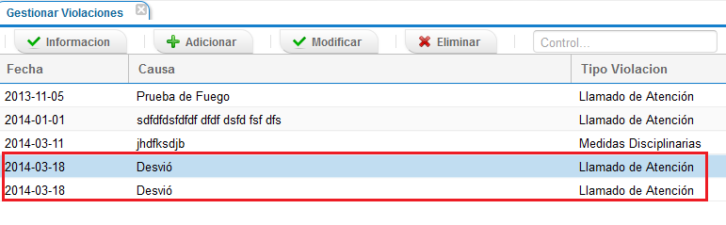
3. Cuando vas a eliminar una violación el sistema te muestra el mensaje de confirmación el cual está mal elaborado debería decir estas seguro que desea eliminar esta violación. 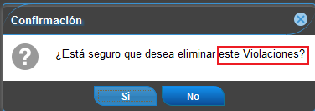
4. En la ventana de estímulos aparece palabras sin tilde como información, descripción y estimulo. 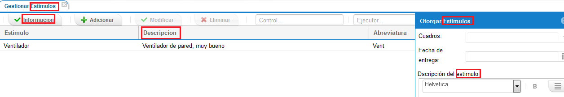
5. El botón de información de la ventana de estímulo la descripción de este botón no corresponde que su función.

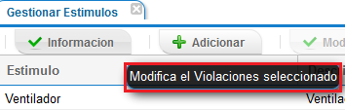

1. Se recomienda que en la descripción de los botones de adicionar, modificar y eliminar cambiar la palabra de estímalos a estimulo quiero decir quitarle la s al final, porque tiene problema de concordancia.

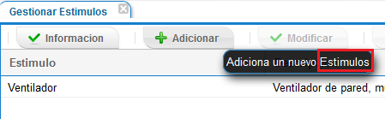

1. En la ventana de estímulo el filtrado no corresponde con esta opción.

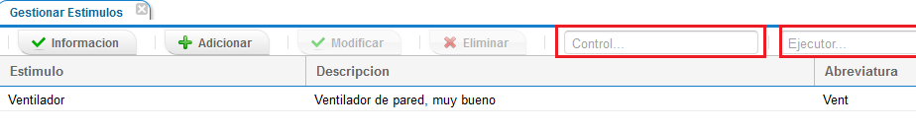

1. Si vas a guardar una información de otorgar estimulo sin haber seleccionado un estímulo del listado el estímulos sistema no te muestra ningún mensaje indicándole al usuario que tiene que seleccionar un elemento del listado de estímulo.
2. Cuando seleccionas guardar en otorgar un estímulo a un cuadro y dejas campos vacíos que son obligatorios el sistema muestra un mensaje que no corresponde con esta acción pues debería decir el mensaje que existen campos vacíos que son obligatorios o señalar los campos en rojo. Si seleccionas si al mensaje que muestra el sistema muestra un mensaje de error el cual no debería aparece. 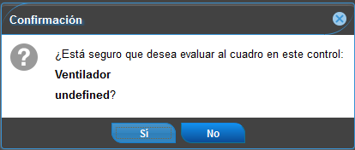

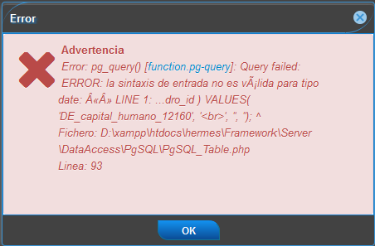

1. Cuando vas a guardar la otorgación de un estímulo con todos los campos introducidos correctamente el sistema muestra un mensaje de confirmación el cual está mal elaborado, el mensaje que debería mostrar indicando al usuario de que si está seguro que desea otorgar al estímulo a ese cuadro. También cuando seleccionas si el sistema te muestra un mensaje diciendo que el estímulo fue adicionado satisfactoriamente, se recomienda que el mensaje diga que fue otorgado el estímulo satisfactoriamente.



1. En la ventana de información el botón de minimizar no funciona.
2. En la ventana de información de los estímulos aparece la palabra estimulo sin tilde, también en esta ventana no te muestra la descripción del estímulo revisar esto porque en las otras ventanas si se pone.
3. En la ventana de adicionar un estímulo el nombre que aparece en el sistema de esta ventana no corresponde con esta opción. También se recomienda poner el botón de aceptar azul. Esto pasa también en la ventana de modificar un estímulo.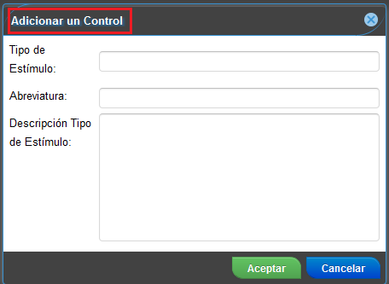
4. Cuando modificas un estímulo con los campos correctamente el mensaje que muestra le falta la tilde a la palabra estímulos también se recomienda quitarle la s a la palabra de estímulos. Esto pasa también en el mensaje de confirmación de eliminar un estímulo y en el mensaje de que se ha eliminado el estímulo satisfactoriamente.
5. En la ventana principal en las opciones de gestión de cuadros aparecen el nombre de algunas opciones que le falta la tilde.

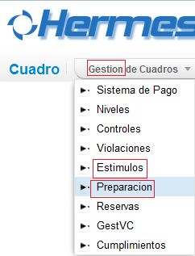

1. En la ventana de gestionar preparación aparece algunas palabras sin tilde. 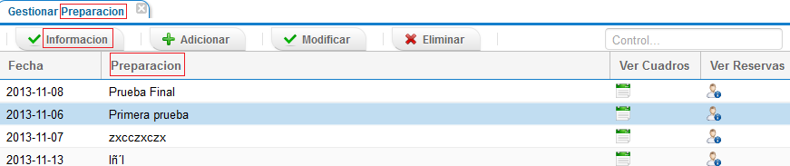
2. Si selecciona el botón de guardar en la ventana de guardar sin haber seleccionado una preparación del listado de preparaciones el sistema no hace nada ni te muestra ningún mensaje indicando al usuario que tienen que seleccionar una preparación.
3. Se recomienda cambiarle el nombre de la ventana del botón Información ya que no corresponde con esta opción. También esta ventana el botón de minimizar no funciona. 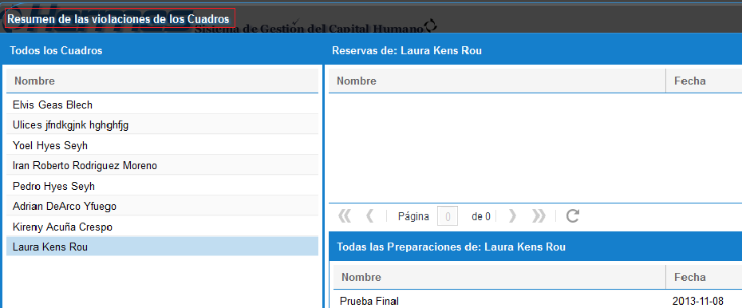
4. La descripción del botón de información no corresponde con esta opción. 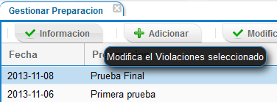
5. Cuando selecciona una preparación del listado y selecciona ver cuadro o ver reservas la ventana que muestra se recomienda cambiar el nombre de la ventana.

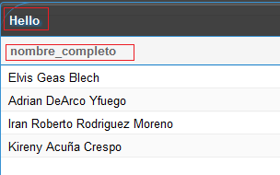

1. La descripción del botón de adicionar está mal elaborada se recomienda que diga así: Adicionar una Nueva Preparación. Esto pasa también en los botones de modificar y eliminar. Tambien la palabra preparación le falta la tilde.

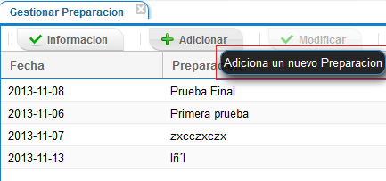

1. En la ventana de adicionar una preparación el nombre de esta ventana que aparece en el sistema no corresponde con esta opción. También se recomienda que el botón de aceptar se ponga azul. En la ventana de modificar pasa lo mismo. 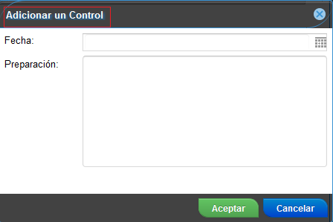
2. Cuando adicionas una preparación con todos los campos correctamente el sistema no te muestra ningún mensaje indicando al usuario que los datos fueron adicionas satisfactoriamente.
3. El sistema te permite adicionar dos preparaciones con los mismos datos, esto me parece que no debe ser así pues el sistema te debe validar que la preparación no tenga la misma fecha. 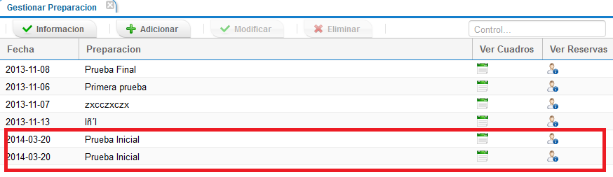
4. Cuando realizas una modificación con datos correctos el sistema te muestra un mensaje el cual aparece la palabra preparación sin tilde. 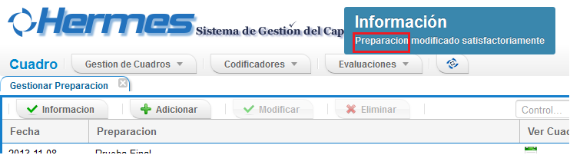
5. En la ventana de modificar una preparación y dejas el campo de fecha vacío el sistema te muestra un mensaje de advertencia el cual este no debería de aparecer. El sistema no te marca en rojo este campo ni te muestra ningún mensaje indicando que el campo de fecha es obligatorio.

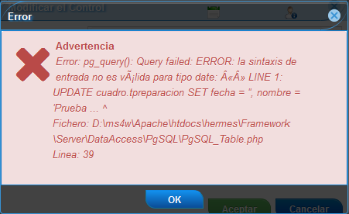

1. Cuando vas a eliminar una preparación el sistema te muestra un mensaje de confirmación el cual la palabra de preparación le falta la tilde. También se recomienda que se le cambien en el mensaje que en ves que diga este preparación diga esta preparación.

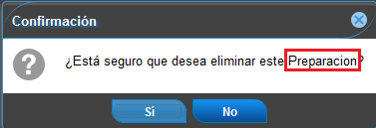

1. Cuando eliminas una preparación el mensaje que muestra en sistema a la palabra preparación le falta la tilde. 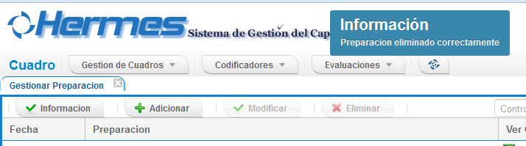
2. Cuando seleccionas los botones de ver cuadros y ver reservas esto no está actualizando la lista correctamente el sistema se marea en estos botones.
3. El nombre que tiene el filtrado se recomienda que se ponga otro nombre.

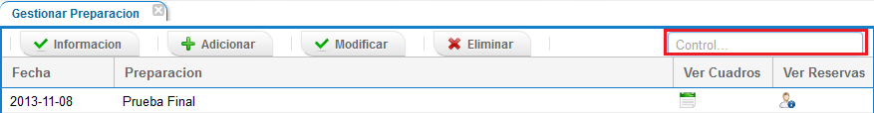

1. Se recomienda que se le ponga el nombre de otorgar preparación en la parte superior de la ventana ya que no tiene ningún nombre.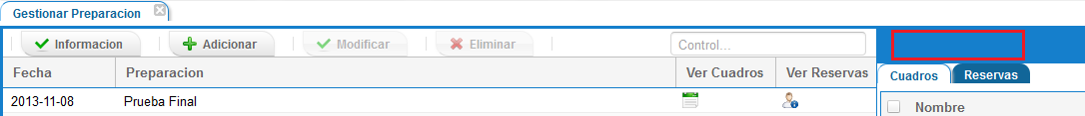
2. En la ventana de reserva por las campos que se filtra no corresponde con la acción, también sucede que por control si filtra pero por ejecutor no. A demás se recomienda revisar si en esta opción no se realiza la función de ver información ya que no aparece este botón.

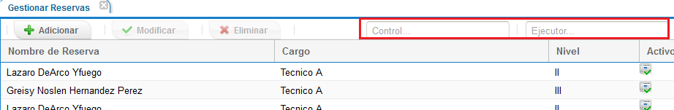

1. Se recomienda que revises la descripción de los botones de adicionar, modificar y eliminar ya que estos en su descripción están mal elaborada por ejemplo la de adicionar dice adicionar un nuevo reservas y se ve mejor si dice adicionar una nueva reserva. 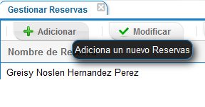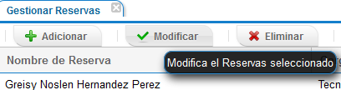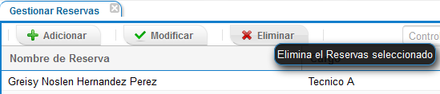
2. Cuando selecciona el botón de guardar y no has introducido ningún dato ni has seleccionado ninguna reserva del listado de reserva el sistema no te hace ninguna función, no te muestra ningún mensaje de indicación al usuario.
3. En la ventana de adicionar una reserva tiene puesto mal el nombre de la ventana. También se recomienda que el botón de aceptar se cambie el color por azul.

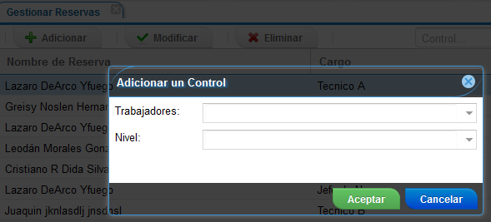

1. Cuando selecciona el botón de aceptar y dejas todos los campos vacíos el sistema te muestra un mensaje de espera y ahí se queda no realiza ninguna función. Esto pasa también si introduce el campo trabajador incorrecto.

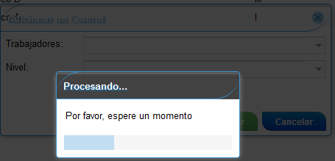

1. Cuando vas a adicionar una reserva y el valor introducido en el campo nivel es incorrecto, el sistema te muestra un mensaje de error el cual no debería aparecer así con esa descripción. Esto pasa también si dejas ese campo vacío.

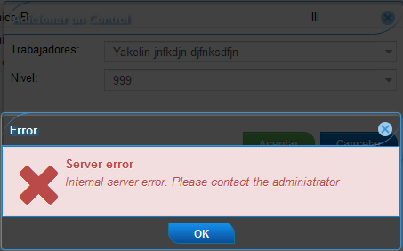

1. El sistema me permite de adicionar dos reserva con los mismo datos debería revisar para mí no debería adicionar dos reserva que tengan el mismo nivel. 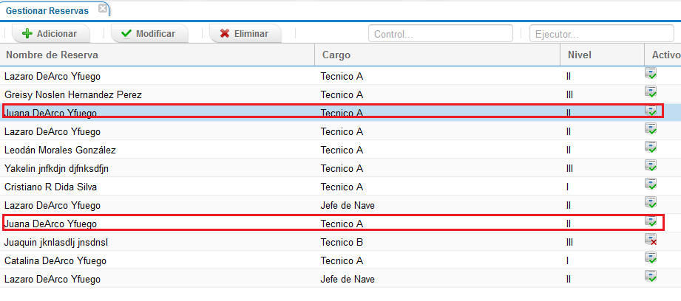
2. Cuando realiza una modificación en el campo de nivel y selecciona no en el mensaje el sistema no te pone en el campo de nivel una descripción.

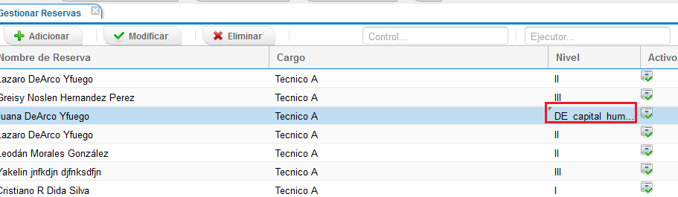

1. Cuando realizar una modificación correctamente el sistema te muestra un mensaje el cual no corresponde con esta opción.

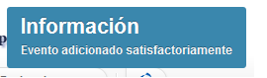

1. Cuando vas a eliminar una reserva el sistema no te realiza esta función.
2. Me parece que en la opción de reserva falta la opción de información.
3. En la opción de gestionar VC aparecen algunas palabras sin tilde.

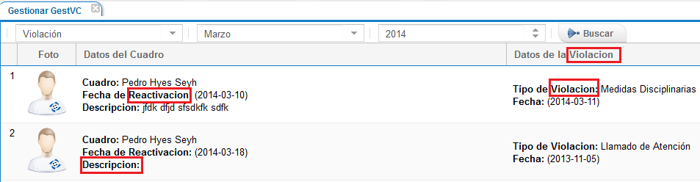

1. Si insertas los datos y seleccionas buscar y en el sistema no aparece nada con esos datos el sistema no te muestra ningún mensaje indicando que el elemento con esos datos no se encuentra registrado en el sistema.
2. Se recomienda que en la ventana de cumplimiento se ponga completo el nombre de algunas columnas de la tabla.



1. En la ventana de cumplimiento aparecen dos botones uno guardar y el otro historial, la descripción de estos botones no corresponden.

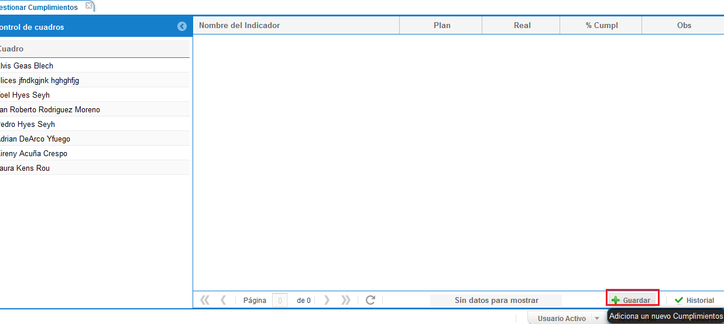

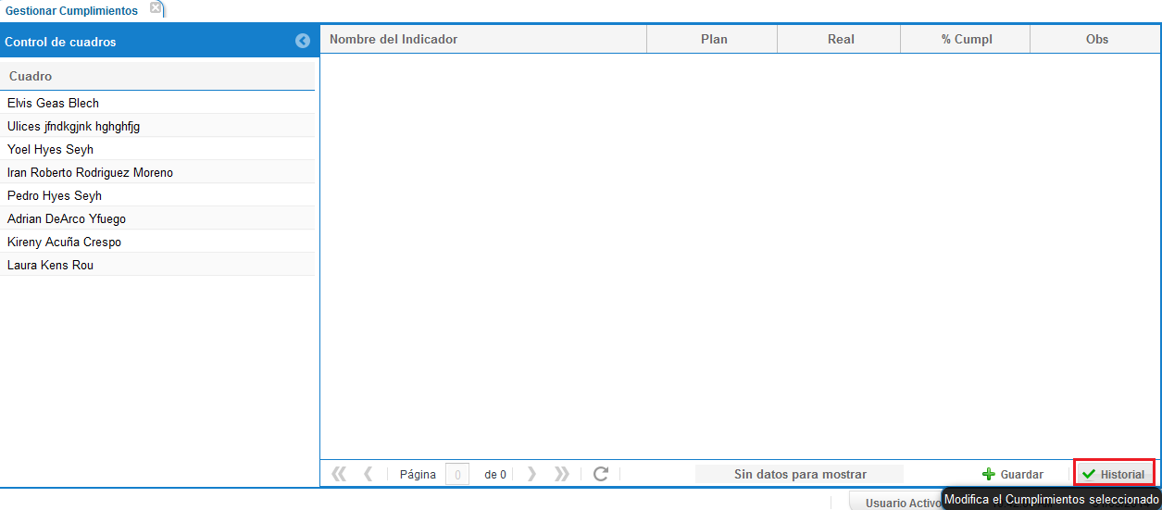

1. Cuando seleccionas el botón de guardar el mensaje que muestra no corresponde con esta acción.

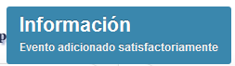

1. En la ventada de historial cuando realiza una modificación en algún elemento y seleccionas actualizar el sistema no te realiza la actualización de lo modificación realizada.
2. En la ventada de historial el nombre que contiene esta ventana no corresponde, también se recomienda que se le ponga al botón de aceptar el color azul.